 Министерство образования Республики Беларусь

Учреждение образования  
БЕЛОРУССКИЙ ГОСУДАРСТВЕННЫЙ УНИВЕРСИТЕТ

ИНФОРМАТИКИ И РАДИОЭЛЕКТРОНИКИ

                        Факультет      Информационных технологий и управления

                        Кафедра         Интеллектуальных информационных технологий

**ОТЧЁТ**

по дисциплине “Графический интерфейс интеллектуальных систем”

Лабораторная работа №1

Выполнил:

Кончатов С.Н., гр. 221703

Проверил:

Сальников Д.А.

Минск 2024

Задание

Разработать элементарный графический редактор, реализующий построение отрезков с помощью алгоритма ЦДА, целочисленного алгоритма Брезенхерма и алгоритма Ву.

Ход работы

Для создания программы использовалась библиотека python PyGame.

Алгоритм ЦДА определён в классе Dda методом draw_line

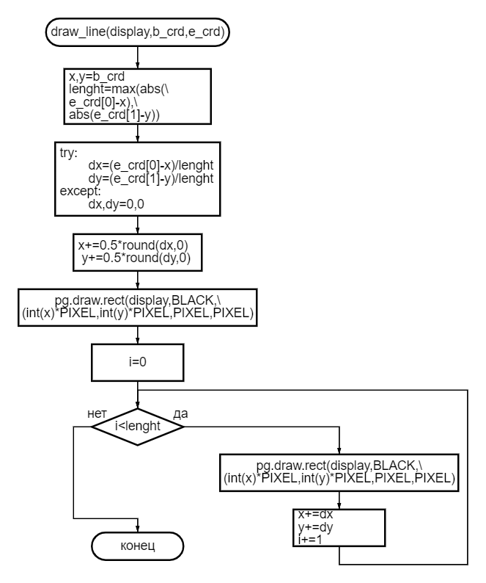

Алгоритм Брезенхерма определён в классе Brz_alg методом draw_line

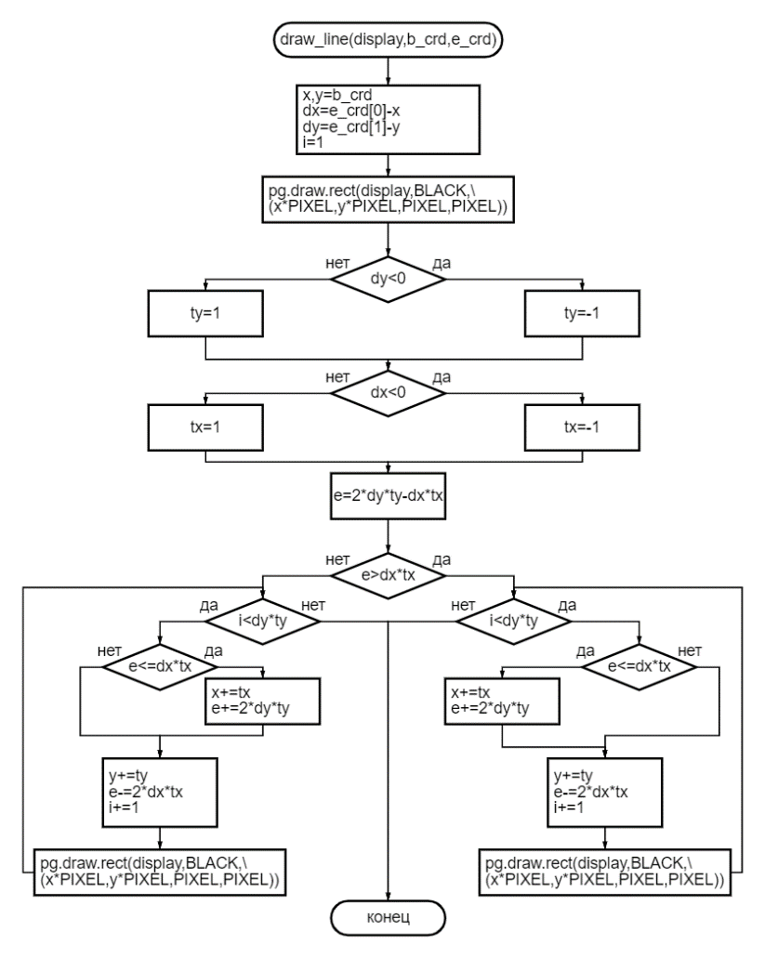

Алгоритм Ву определён в классе Wu_alg методом draw_line

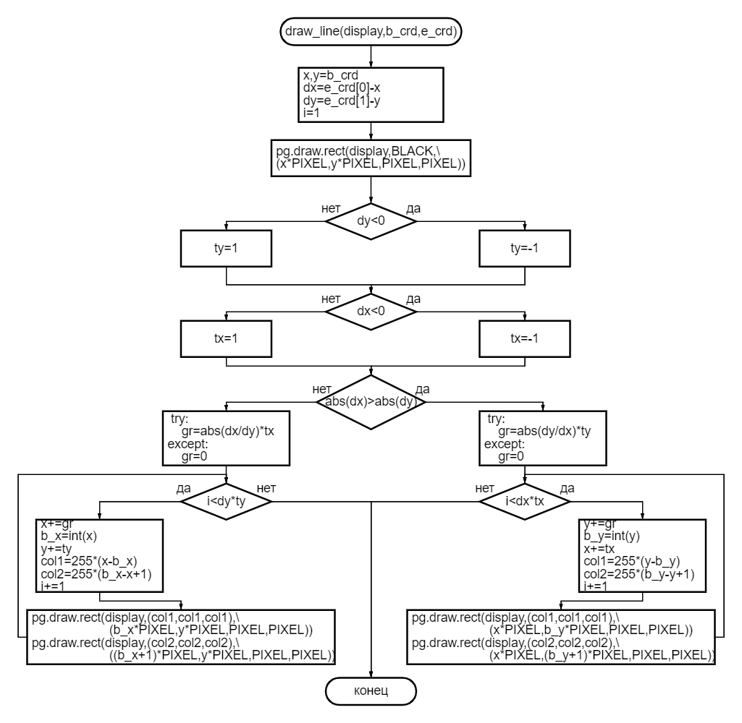

Тесты

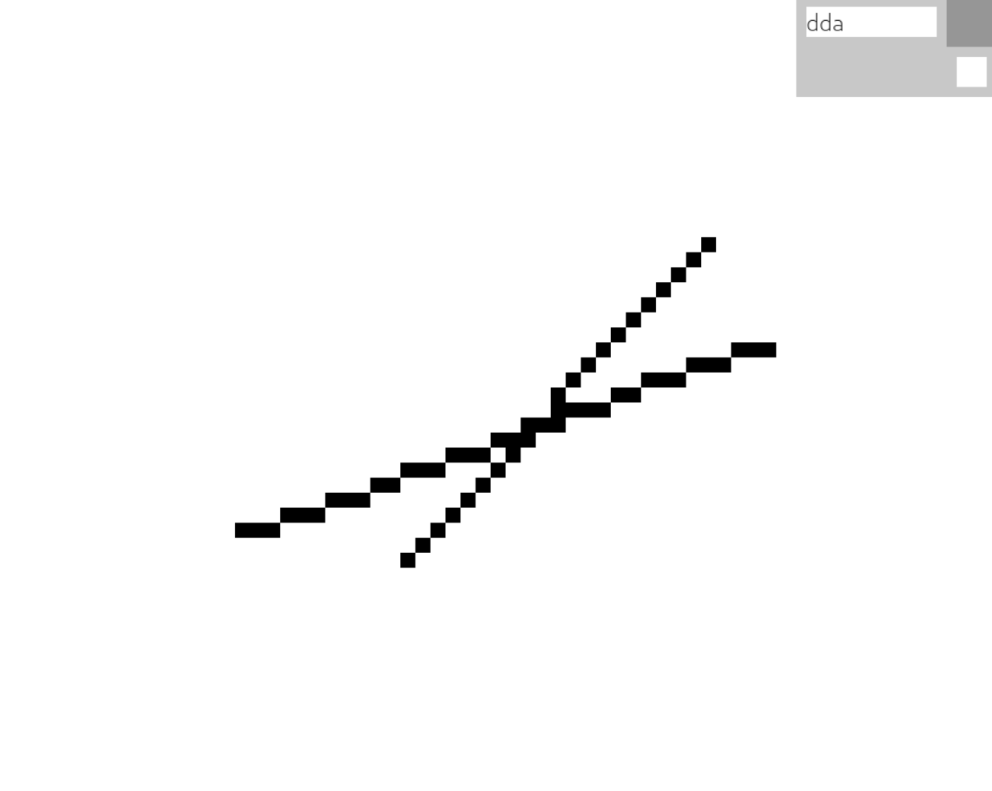

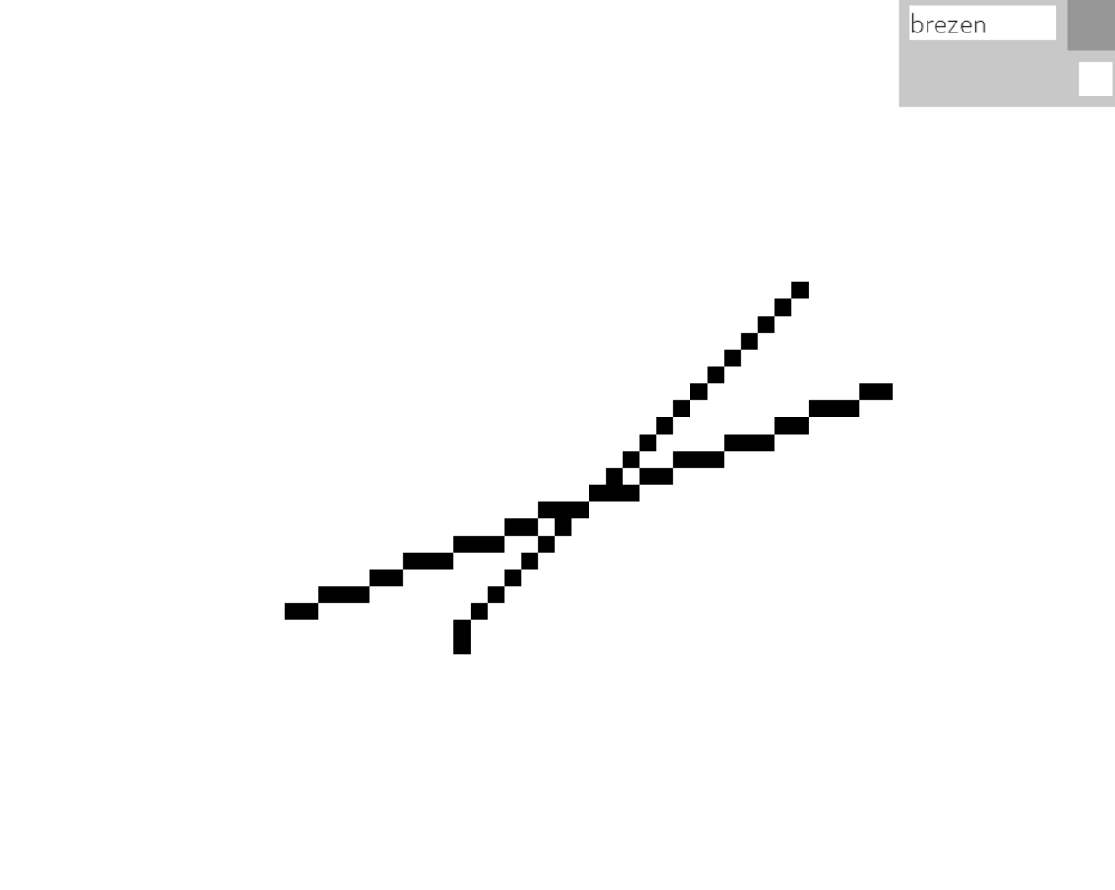

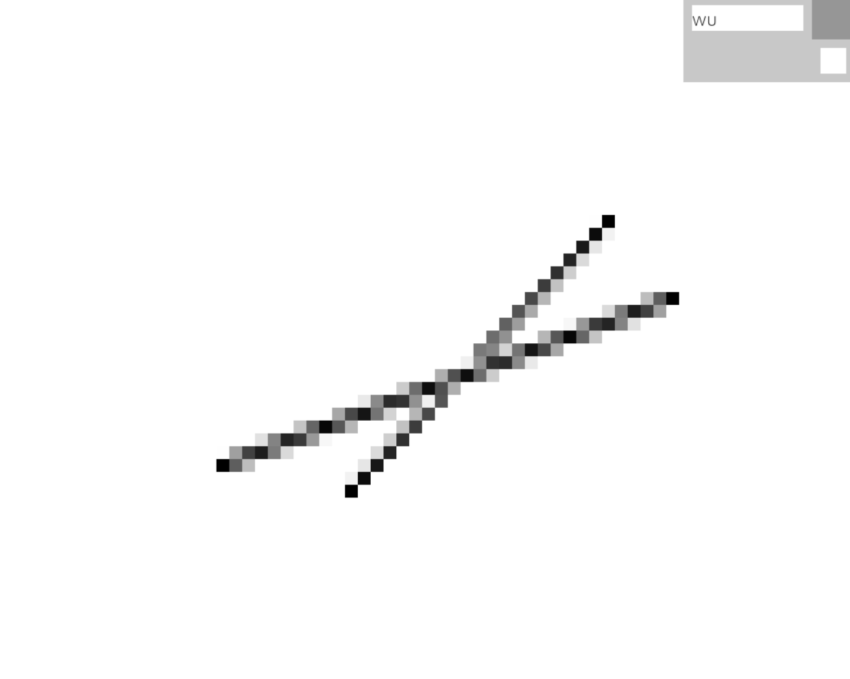

Вывод

В ходе данной лабораторной работы были приобретены навыки работы с библиотекой PyGame для создания примитивного графического редактора, способного отображать линии первого порядка в растровом изображении при помощи различных алгоримов.